בס"ד

חידות בתמונות לפרשת ויקהל פקודי תשס"ו
תשובות יופיעו עם החידות של השבוע הבא
כל תמונה או אוסף תמונות מסמלת פסוק, מצווה או אישיות. לפעמים הדברים רומזים לדברי חז"ל. השבוע צריך להכיר את הסיפור המפורסם לילדים של פרנק באום, שנכתב לפני יותר ממאה שנה (להבדיל בין קודש ובין חול), כדי לפתור את חידה 2.

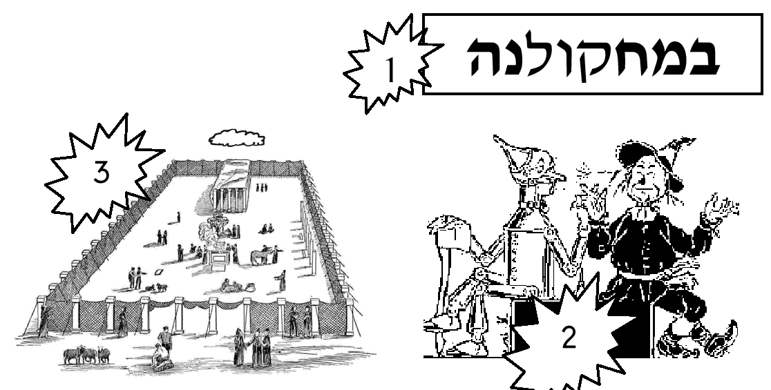
תשובות לחידות בתמונות כי תישא
(ל:י"ט) וְרָחֲצוּ אַהֲרֹן וּבָנָיו מִמֶּנּוּ אֶת יְדֵיהֶם וְאֶת רַגְלֵיהֶם.
עגל מסכה.
יש שתי אפשרויות: (ל"א:י"ג) "אַךְ אֶת-שַׁבְּתֹתַי, תִּשְׁמֹרוּ: כִּי אוֹת הִוא בֵּינִי וּבֵינֵיכֶם, לְדֹרֹתֵיכֶם..." אבל פתרון זה אינו פותר את החידה ב- 100%. הפיתרון העדיף הוא: (ל"א:י"ז) " בֵּינִי וּבֵין בְּנֵי יִשְׂרָאֵל אוֹת הִוא לְעֹלָם".

